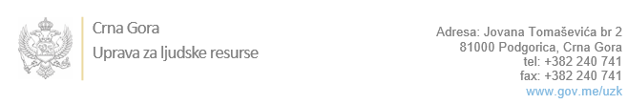

Br: 02-100/23-234/17 31. mart 2023. godine

U skladu sa članom 47 Zakona o državnim službenicima i namještenicima ("Službeni list CG", br. 02/18, 34/19, 08/21 i 37/22), a na osnovu Izvještaja o provjeri znanja, sposobnosti, kompetencija i vještina kandidata br. 02-100/23-234/16 od 31.03.2023. godine, Uprava za ljudske resurse utvrdila je

**LISTU ZA IZBOR KANDIDATA**

Po javnom oglasu br. 02-100/23-234/3, objavljenom 13.01.2023. godine, za potrebe **Sekretarijata Tužilačkog savjeta**, za radno mjesto:

**I Samostalni/a referent/kinja - obračunski službenik - blagajnik - Služba za računovodstvo i finansije** - Izvršilaca: 1, na neodređeno vrijeme, - IV1 nivo kvalifikacije obrazovanja:

**NATAŠA BUKILIĆ - ostvareni broj bodova 14.90**

Odluka o izboru kandidata donosi se u skladu sa članom 48 Zakona o državnim službenicima i namještenicima ("Službeni list CG", br. 02/18, 34/19, 08/21 i 37/22), i dostavlja Upravi za ljudske resurse najkasnije u roku od deset dana od dana prijema liste za izbor kandidata.

**Agron M. Camaj**

**DIREKTOR**

Dostavljeno:

- Sekretarijatu Tužilačkog savjeta

- a/a